Проект в старшей группе

«Азбука здорового питания»

**Подготовила:** Мокрова А.А

**Вид проекта**- краткосрочный с 8-12августа 2022 г, информационно- познавательный

**Участники проекта**: педагоги, воспитанники старшей

группы, их родители,

**Актуальность:** В настоящее время возросла актуальность здорового образа жизни. Особое внимание уделяется правильному питанию, ведь именно оно, одно из главных составляющих здорового образа жизни. Известно, что навыки здорового питания формируются с детства. Первые детские годы – то самое время, когда у ребёнка вырабатываются базовые предпочтения в еде. Создаётся основа для его гармоничного развития. Питание представляет собой один из ключевых факторов, определяющих условия роста и развития.

**Цель**: Формировать у детей старшего возраста ясных представлений о продуктах, приносящих пользу организму, расширить и уточнить представление у детей об организации правильного здорового питания.

**Задачи:**

1 Расширять знания детей о продуктах, о здоровом и нездоровом питании, установить взаимосвязь, что здоровье зависит от правильного питания (еда должна быть не только вкусной, но и полезной);

2. Уточнить и обогатить знание детей о пользе витаминов, о том, как витамины влияют на организм человека;

3. Формировать у детей и родителей интерес и готовность к соблюдению правильного, рационального и здорового питания;

4. Способствовать развитию творческих способностей детей и родителей;

5. Воспитывать у детей и родителей правильное отношение к питанию, как составной части сохранения и укрепления своего здоровья.

**Проблема:** Работая в детском саду, мы заметили, что большинство детей отдает предпочтение «вредной» пище.

**Работа с родителями:** Консультация для родителей «Здоровый образ жизни в семье»

**Реализация проекта**

|  |  |
| --- | --- |
| **Образовательная область** | **Формы организации деятельности педагога с детьми** |
| **Социально-коммуникативное развитие** | Беседа: «Для чего мы едим?» «Из чего состоит наша пища» «Витамины и здоровый организм»  Слушание записей русских народных сказок;  Просмотр обучающих мультфильмов |
| **Познавательное развитие** | Беседы и свободное общение- «Где больше содержаться витамины?», «Что полезно, а что вредно?»  Просмотр презентаций: «Кто такой повар», «Вкусные продукты», «Овощи и фрукты», «Для каждого продукта своя посуда», «Скорая овощная помощь». |
| **Речевое развитие** | составление рассказы по картинкам.  1.«Что можно приготовить из овощей»;  2.Чтение С. Михалков «Про девочку, которая плохо кушала»;  Рассматривание иллюстраций о полезных продуктах, пирамида  здорового питания, иллюстрации процесса приготовления пищи |
| **Художественно-эстетическое развитие** | Рисование коллаж: «Вредные и полезные продукты»;  Аппликация «Фрукты и Овощи» |
| **Физическое развитие** | Утренняя гимнастика «Во саду ли, в огороде», «Подрастает зёрнышко»;  Эстафеты «Собери урожай»  М/п игра с мячом: «Полезно — не полезно». |

**Приложение № 1**

Консультация для родителей

«Здоровый образ жизни в семье»

Дети, как известно, продукт своей среды - она формирует их сознание, привычки. Поэтому здоровый образ жизни необходимо формировать именно начиная с детского возраста: забота о собственном здоровье как основной ценности станет естественной формой поведения. Так что же такое здоровье? Казалось бы, самый простой ответ должен гласить, что здоровье - это отсутствие болезней. Но для объяснения ребёнку этого недостаточно. Здоровье - это счастье! Здоровье - это когда ты весел и всё у тебя получается. Здоровье нужно всем - и детям, и взрослым, и даже животным. В формировании понятий о здоровом образе жизни, нужно дать понять детям, что нужно делать, чтобы быть здоровым? Нужно хотеть и уметь заботиться о здоровье. Если не следить за здоровьем, можно его потерять

Понятие о здоровом образе жизни включает в себя много аспектов.

Это **во - первых**: соблюдение режима дня.

В детском саду режим соблюдается, так как это является одним из важных условий обеспечения деятельности дошкольного учреждения. А вот дома режим соблюдается не всегда, нужно приучать детей рано ложиться и рано вставать.

**Во – вторых**: это культурно - гигиенические навыки.

Дети должны уметь правильно умываться, знать, для чего это надо делать: чтобы быть чистым, хорошо выглядеть, чтобы было приятно, и кожа была здоровой, чтобы быть закалённым, чтобы смыть микробы. Для закрепления навыков рекомендуется использовать художественное слово, инсценировки игровых ситуаций.

Мойся мыло! Не ленись!

Не выскальзывай, не злись!

Ты зачем опять упало?

Буду мыть тебя сначала!

О микробах:

Микроб - ужасно вредное животное,

Коварное и главное щекотное.

Такое вот животное в живот

Залезет - и спокойно там живёт.

Залезет шалопай, и где захочется

Гуляет по больному и щекочется.

Он горд, что столько от него хлопот:

И насморк, и чихание и пот.

Вы, дети, мыли руки перед ужином?

Ой, братец Лис, ты выглядишь простуженным.

Постой- ка, у тебя горячий лоб.

Наверное, в тебе сидит микроб!

Вместе с детьми рассматривайте ситуации защиты от микробов и делайте вывод, который дети должны хорошо усвоить: не есть и не пить на улице; всегда мыть руки с мылом, вернувшись с улицы, перед едой, после туалета. Предложить детям посчитать, сколько раз в день им приходится мыть руки; есть только мытые овощи и фрукты; когда чихаешь или кашляешь, закрывать рот и нос платком; есть только из чистой посуды.

**В - третьих**: это гимнастика, двигательная деятельность, закаливание и подвижные

игры. Если человек будет заниматься спортом, он проживёт дольше. "Береги здоровье

смолоду". Дети должны знать, почему так говорят. Обязательно ежедневно проводить

гимнастику.

**В - четвёртых**: культура питания. Обыгрывание ситуаций "В гости к Мишутке" и "Вини - Пух в гостях у Кролика", рассматривание и обсуждение картинок к играм: "Осторожно, вирус", "Будь здоров!". Рассказать детям, что в овощах и фруктах много витаминов А, В, С, Д, в каких продуктах они содержаться и для чего они нужны. Для лучшего запоминания можно использовать художественное слово.

Никогда не унываю,

И улыбка на лице,

Потому что принимаю

Витамины А, В, С.

Очень важно спозаранку,

Есть за завтраком овсянку.

Чёрный хлеб полезен нам,

И не только по утрам.

Помни истину простую,

Лучше видит только тот,

Кто жуёт морковь сырую,

Или сок морковный пьёт.

От простуды и ангины

Помогают апельсины.

Ну, а лучше съесть лимон

Хоть и очень кислый он.

Помогают в формировании культуры здорового образа жизни игры по Основам Безопасной Жизни и по Правилам Дорожного Движения. Только говорить о значимости здоровья - это мало; надо предпринимать повседневные,

пусть мелкие, но обязательно многочисленные шаги. Тогда непременно сложится тот здоровый фундамент, на котором в дальнейшем может быть выстроено прекрасное здание человеческой жизни. Так давайте уже с самых ранних лет учить наших детей беречь своё здоровье и заботиться о нём! «Движение - основа здоровья» Насколько важно движение в человеческой жизни известно каждому.

Но между знанием и практикой часто расстояние бывает очень большим. А между тем известно также и то, что люди, тренирующие свою мышечную систему пусть даже совсем небольшой, но обязательно повседневной активностью гораздо менее подвержены несчастным случаям и болезням. Статистические данные из практики детских врачей врачебных комиссий и страховых компаний свидетельствуют о чрезвычайной важности движения и правильного питания в жизни детей и взрослых.

Беседа «Витамины и здоровый организм»

**Цель:** Объяснить детям, как витамины влияют на организм человека.

**Задачи:**

- познакомить с пословицей, уметь объяснить ее значение;

- закрепить знания о значении витаминов для здоровья человека;

- называть витамины А, В, С, D; - различать витаминосодержащие продукты питания;

- развивать активный и пассивный словарь;

-воспитывать заботливое отношение к своему здоровью.

**Ход беседы:**

**Воспитатель**: Ребята, послушайте пословицу: «Здоровье - всему голова, всего дороже». Объясните ее значение. (Ответы детей: человек растет, хорошее настроение, много сил и многое можешь сделать). Правильно. Сразу видно, что вы здоровы, у вас глаза блестят, румянец на щеках. Вы здоровы и полны сил, но здоровье надо беречь, быть больным очень плохо. А что надо делать, чтобы быть здоровым? (ответы детей). Вы сказали, что надо принимать витамины. А какие витамины вы знаете? ( А, В, С, D). Витамины у нас в гостях (приглашает детей сесть за столы). (Воспитатель показывает витамины - смайлики, дети называют их).

**Воспитатель:** Ребята, витамины - это только те, которые продаются в аптеке? (ответы детей) Где прячутся витамины? Сейчас мы с вами отправимся в магазин, где продаются самые полезные продукты. Каждый витаминный продукт занимает свое место. На красной полке лежат продукты, содержащие витамин А, на синей – D, на желтой – В, на зеленой – С. Только что привезли продукты, поэтому полки пустые. Давайте разложим продукты по полочкам! (Ставит наборное полотно – (машину с продуктами). Дети по очереди размещают продукты питания)

**Воспитатель:** Важно принимать разные витамины и витаминосодержащие продукты.

Витамины и вкусны,

И полезны, и важны.

Только помните, друзья

Их без меры есть нельзя.

**Воспитатель:** Ребята, нам пришло письмо от Незнайки. Послушайте, о чем нам он пишет.

«Я, Незнайка, всем приветик!

Расскажу один советик.

Чтоб здоровым стать и сильным

Ешьте больше витаминов.

Витамины нам полезны,

Это точно знаю,

Только их не из таблеток.

Я употребляю.

Получаю их из пищи

Вкусной и полезной

Где же прячутся они?

Очень интересно.

Ты, скорее их найдешь

Если мои стихи прочтешь».

**Воспитатель:** Давайте проверим, знает ли Незнайка самые полезные продукты. Я буду читать стихотворение, если вы согласны поднимите зеленый круг, если нет красный (читает стихи, дети поднимают круг, объясняют свой выбор).

**Стихи от Незнайки.**

Сок морковный всех полезней

Помогает от болезней.

И на завтрак и на обед

Ты съедай кило конфет

Будешь точно здоровей

Даже трех богатырей.

Лук, петрушка и капуста

Ты попробуй это вкусно.

Пей напиток «Пепси-Колу»

Самым умным будешь в школе.

Рыбий жир вы принимайте,

Ваши кости укрепляйте.

Молоко и черный хлеб

Это мой второй обед.

Ты запомни – это просто

Это витамины роста.

**Воспитатель:** Молодцы! Давайте отправим Незнайке корзину с полезными продуктами и приглашение к нам в детский сад! (дети выбирают любимый овощ или фрукт, кладут в корзину).

Мы открыли все секреты,

Как здоровье сохранить,

Выполняйте все советы,

И легко вам будет жить!

**Фотоотчёт**

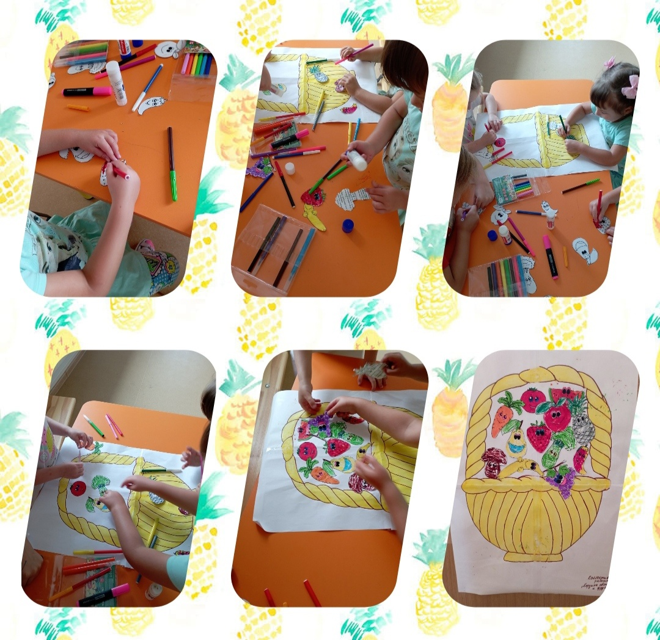

Аппликация «Фрукты и Овощи»

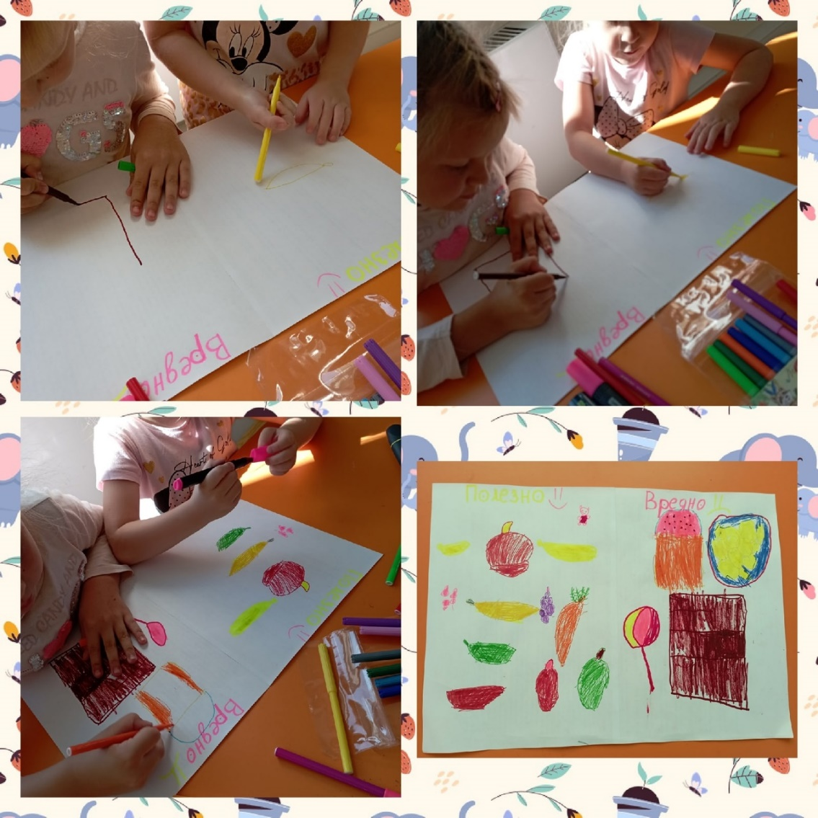

Рисование коллаж: «Вредные и полезные продукты»

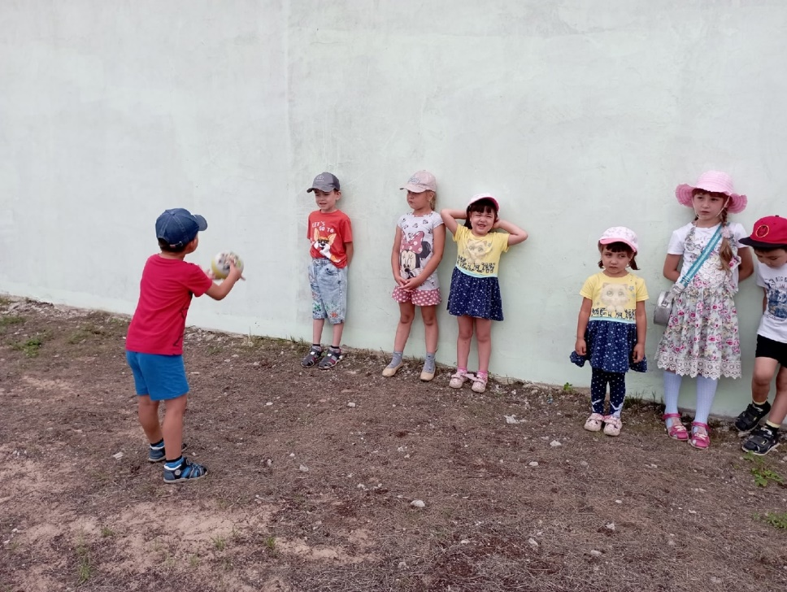 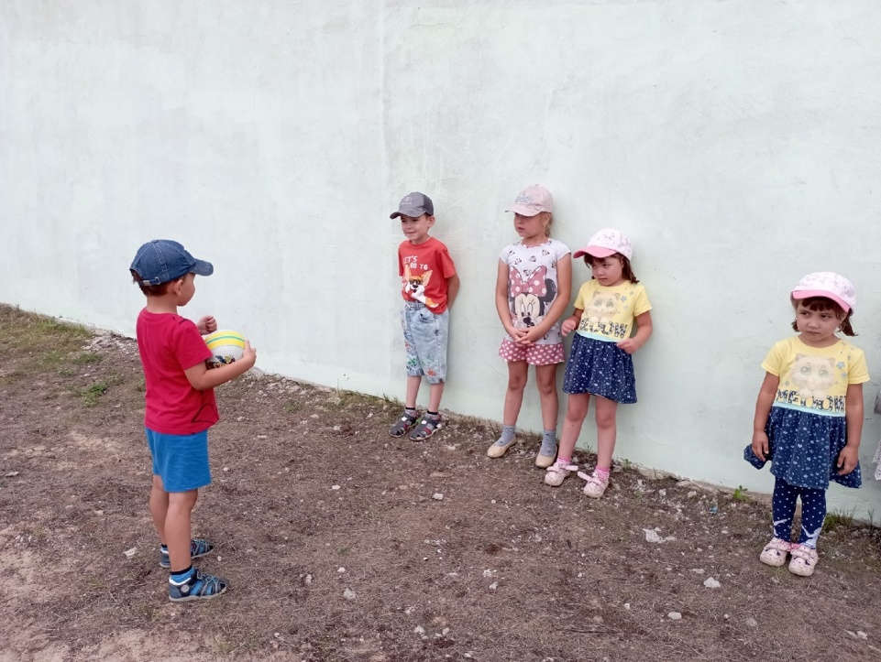

М/п игра с мячом: «Полезно — не полезно»